Отчёт по лабораторной работе №8
Планировщики событий
Саенко Ангелина Андреевна
Содержание

Цель работы
Получение навыков работы с планировщиками событий cron и at.

Ход выполнения работы

Планирование задач с помощью cron
Сначала я получила полномочия администратораи посмотрела статус демона crond. После этого посмотрела содержимое файла конфигурации /etc/crontab и также весь список заданий в расписании. Это можно увидеть ниже на скриншоте.
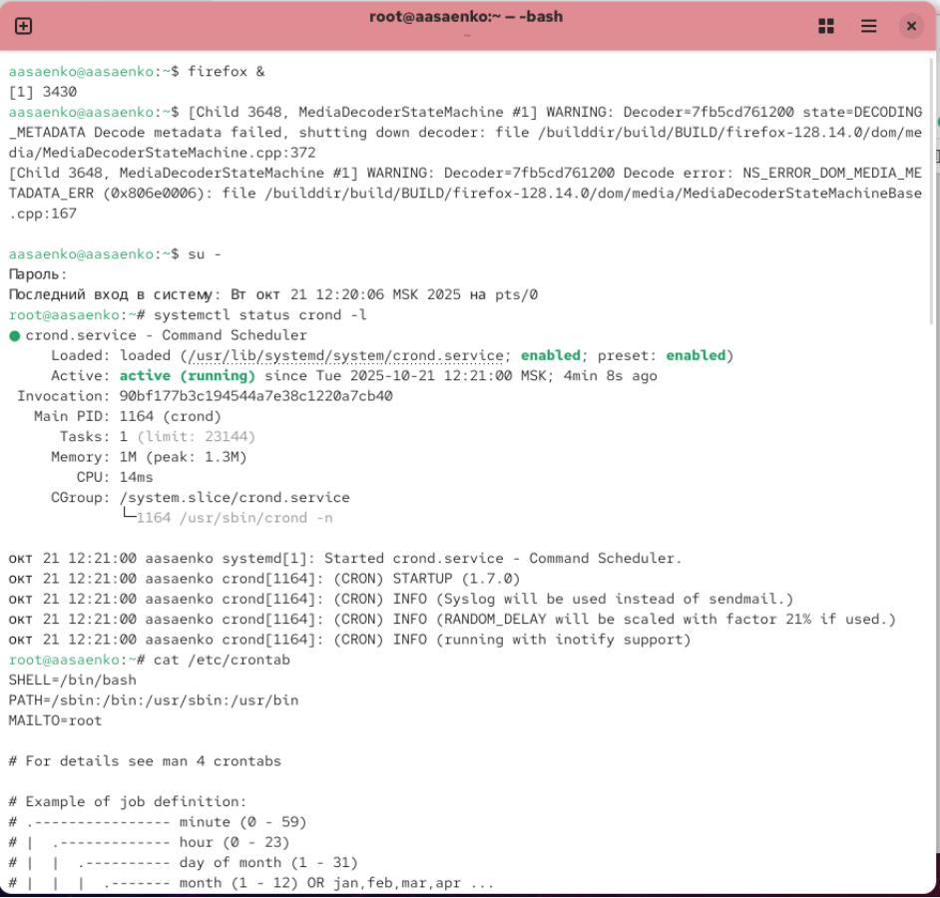
Проверка статуса crond
После этого я открыла файл расписания на редактирование и добавила новую строку в файл. это можно увидеть ниже.
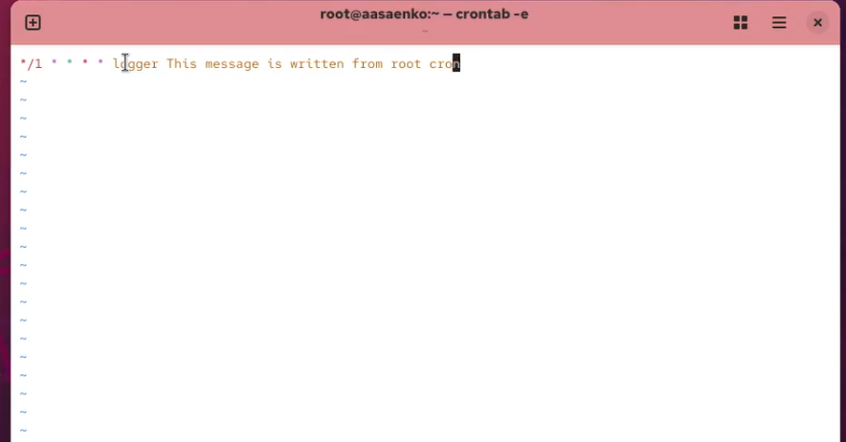
Добавление новой строки
Затем я проверила список заданий в расписании , где появились новые записи. После этого, не выключая систему, через некоторое время (2–3 минуты) просмотрела журнал системных событий. Это можно увидеть ниже на скриншоте.
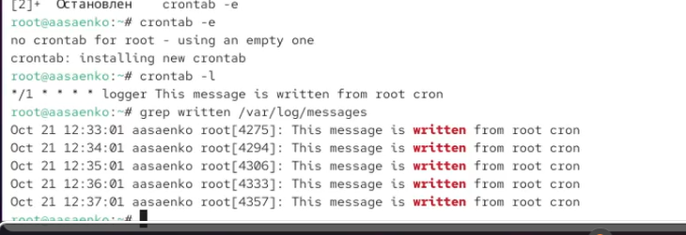
Просмотр журнала событий
После этого я изменила запись в расписании crontab на новую. Это можно увидеть ниже.
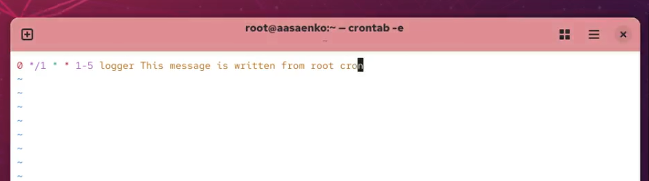
Новая запись в расписании
Затем я посмотрела список заданий в расписании. После этого перешла в каталог /etc/cron.hourly и создала в нём файл сценария с именем eachhour. Это можно увидеть на скриншоте.
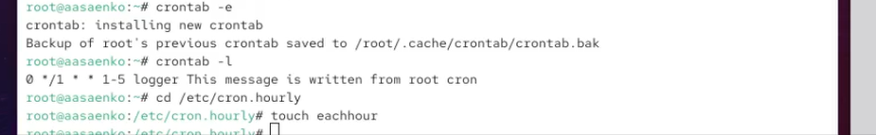
Создание файла сценария
Затем я открыла файл eachhour для редактирования и прописала в нём новый скрипт. Это можно увидеть ниже.
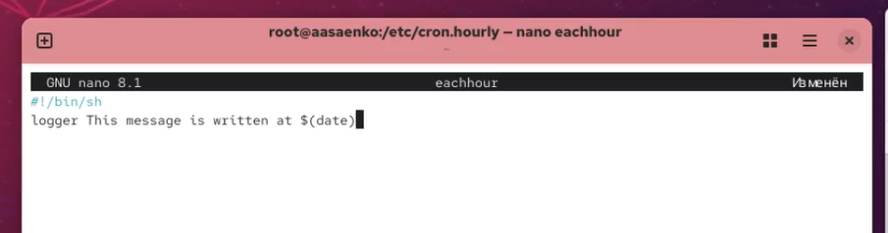
Редактирование файла
После этого я сделала файл сценария eachhour исполняемым. После перешла в каталог /etc/crond.d и создала в нём файл с расписанием eachhour. После этого открыла этот файл для редактирования и поместила в него следующее содержимое: 11 * * * * root logger This message is written from /etc/cron.d. Это можно увидеть ниже.
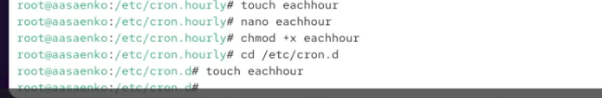
Создание файла с расписанием
После этого я, не выключая систему, через некоторое время (2–3 часа) просмотрела журнал систем- ных событий. Это можно увидеть ниже.
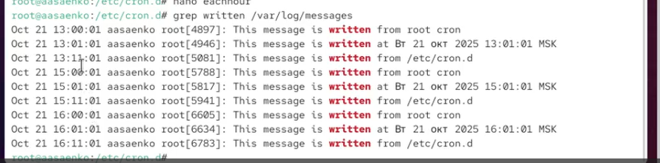
Просмотр журнала системных событий

Планирование заданий с помощью at
После запуска терминала и получения полномочий алминистратора, я проверила, что служба atd загружена и включена.
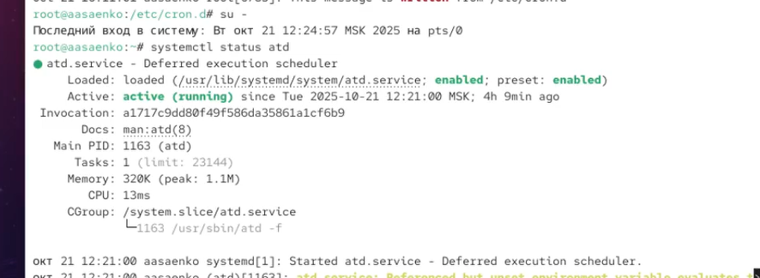
Проверка службы atd
Затем задала выполнение команды logger message from at в 16:33. И после убедилась что задание действительно запланировано. Затем посмотрела , появилось ли соответствующее сообщение в лог-файле в указанное время. Это можно увидеть ниже.
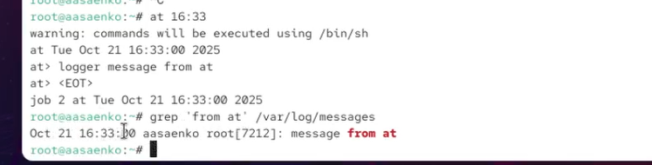
Установка времени для команды

Контрольные вопросы
- Как настроить задание cron, чтобы оно выполнялось раз в 2 недели?
  - Для настройки выполнения задания раз в 2 недели можно использовать один из двух вариантов:
- 0 0 */14 * * /путь/к/команде - выполнение каждые 14 дней
- 0 0 * * 1 [ $(expr $(date +\%W) \% 2) -eq 0 ] && /путь/к/команде - выполнение по понедельникам четных недель.
- Как настроить задание cron, чтобы оно выполнялось 1-го и 15-го числа каждого месяца в 2 часа ночи?
- В файл расписания пользователя (crontab -e) или системный файл cron необходимо добавить строку: 0 2 1,15 * * /путь/к/команде.
- Как настроить задание cron, чтобы оно выполнялось каждые 2 минуты каждый день?
  - В файл расписания пользователя (crontab -e) или системный файл cron необходимо добавить строку: */2 * * * * /путь/к/команде.
- Как настроить задание cron, чтобы оно выполнялось 19 сентября ежегодно?
  - В файл расписания пользователя (crontab -e) или системный файл cron необходимо добавить строку: 0 0 19 9 * /путь/к/команде.
- Как настроить задание cron, чтобы оно выполнялось каждый четверг сентября ежегодно?
  - В файл расписания пользователя (crontab -e) или системный файл cron необходимо добавить строку: 0 0 * 9 4 /путь/к/команде.
- Какая команда позволяет вам назначить задание cron для пользователя alice? Приведите подтверждающий пример
  - crontab -u alice -e
- Как указать, что пользователю bob никогда не разрешено назначать задания через cron? Приведите подтверждающий пример
  - echo "bob" >> /etc/cron.deny.
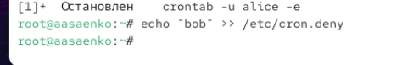
- Вам нужно убедиться, что задание выполняется каждый день, даже если сервер во время выполнения временно недоступен. Как это сделать?

    - Для этого необходимо настроить задание с помощью anacron или поместить скрипт в каталог /etc/cron.daily/.
- Какая команда позволяет узнать, запланированы ли какие-либо задания на выполнение планировщиком atd?
  - atq или at -l.

Заключение
В ходе выполнения лабораторной работы №8 я приобрела практические навыки работы с планировщиками заданий cron и at в операционной системе Linux.
Были выполнены следующие действия:
- изучение архитектуры и принципов работы демонов crond и atd;
- освоение формата записи расписания заданий в crontab;
- практическое создание пользовательских расписаний с различными временными интервалами;
- настройка системных заданий через каталоги /etc/cron.hourly, /etc/cron.d;
- мониторинг выполнения запланированных заданий через системные журналы;
- освоение работы с утилитой at для планирования разовых заданий;
- практика использования команд atq и atrm для управления очередью заданий;
- изучение механизмов ограничения доступа к планировщикам через файлы /etc/cron.deny и /etc/cron.allow;
- анализ различий между cron и anacron для обеспечения выполнения пропущенных заданий.
В процессе работы я закрепила понимание механизмов планирования задач в Linux, научилась настраивать регулярные и разовые задания, освоила методы контроля доступа к планировщикам. Полученные навыки позволяют эффективно автоматизировать рутинные системные задачи, что является важным аспектом администрирования операционных систем.

